关于规范2021年上半年毕业补考出题工作的通知

各二级学院（部）：
为规范2021年6月毕业补考出题工作，统筹出题工作量，请各二级学院（部）通知出题老师，搭建好考试题库后将考试课程于5月28日前克隆到教务处账号，具体步骤如下：
第一步：进入超星学习通教师个人界面，新建2021年6月毕业补考课程
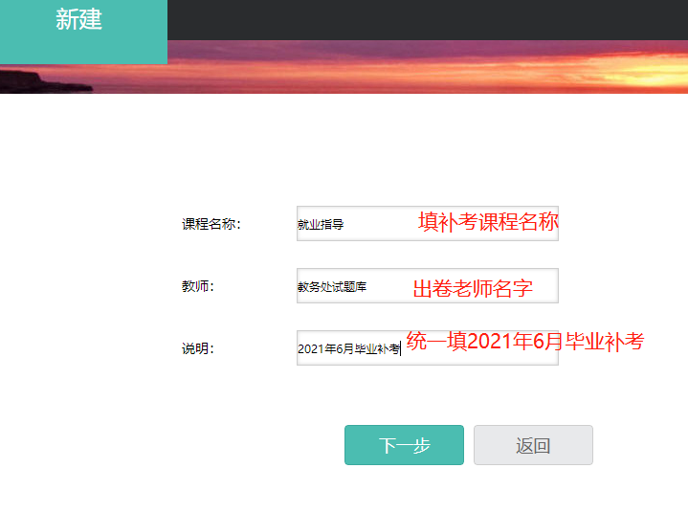

第二步：在“考试”选项下搭建毕业补考试题库
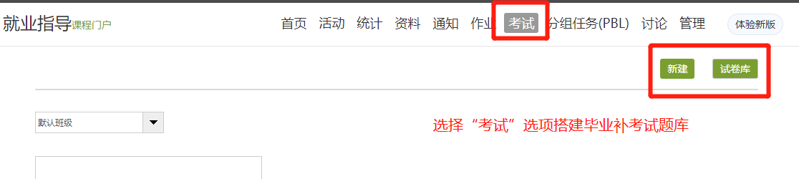

第三步：搭建完成并保存，然后选择“管理”
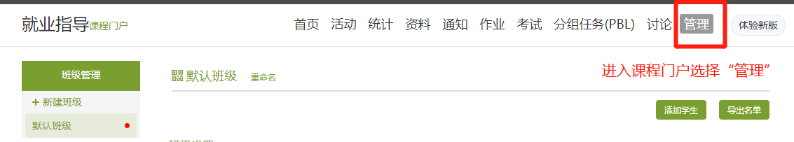
第四步：选择“课程管理”
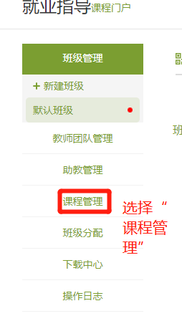

第五步：克隆毕业补考课程至教务处账号：90100003（此步骤需要手机验证码）
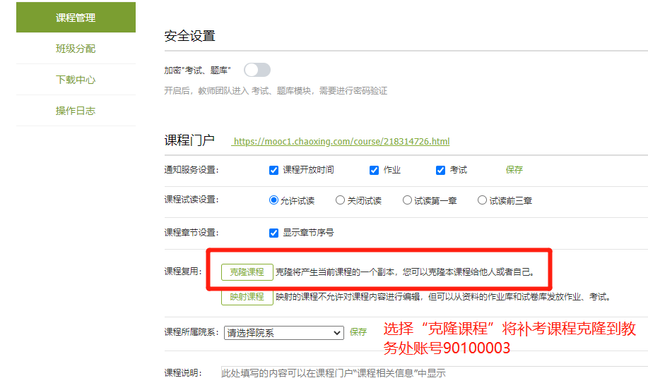

第六步：输入验证码后请在克隆界面选择“克隆给他人”，对方账号填写90100003，最后点击“保存”提示克隆成功即可
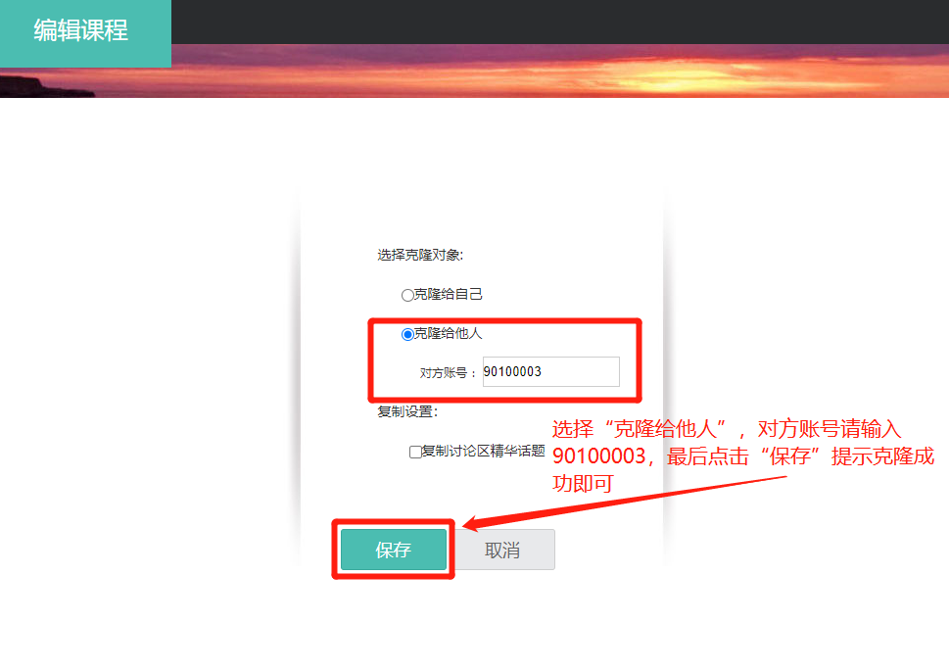

教务处
2021年5月25日

